Cierre de sesión por inactividad

Por cuestiones de seguridad es importante cerrar la sesión automáticamente cuando no se presenta interactividad con la aplicación en determinado tiempo. Esto impide que personas inescrupulosas realicen acciones que pueden comprometer la integridad de la información.

Para implementar el cierre de sesión automático en nuestro proyecto usaremos el Hook useIdleTimer, el cual se instala mediante npm i react-idle-timer

https://idletimer.dev/docs/api/use-idle-timer

1. En la carpeta componentes creamos otra llamada sesionExpired y dentro creamos un componente llamado SesionExpired.js
2. Este sería el código del componente

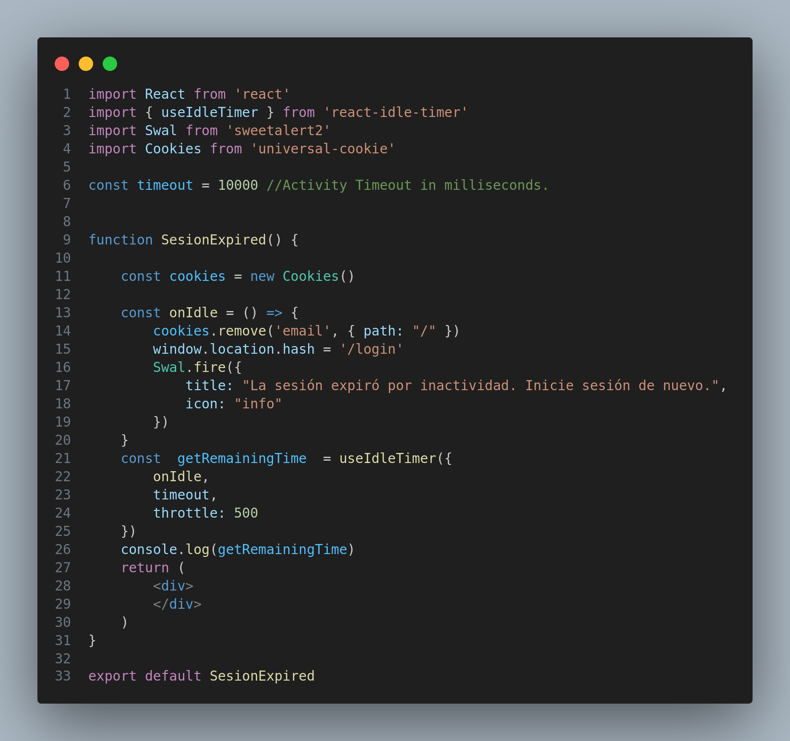 3. Ubicamos el componente <SesionExpired/> al final del componente mostrado al iniciar sesión.